1. Forget to defind formGroup

=> let’s declare it via formbuilder

this.cartItemForm = this.formBuilder.group({  
 quantity:1,  
});  
this.wishlistItemForm = this.formBuilder.group({  
 product: null,  
})

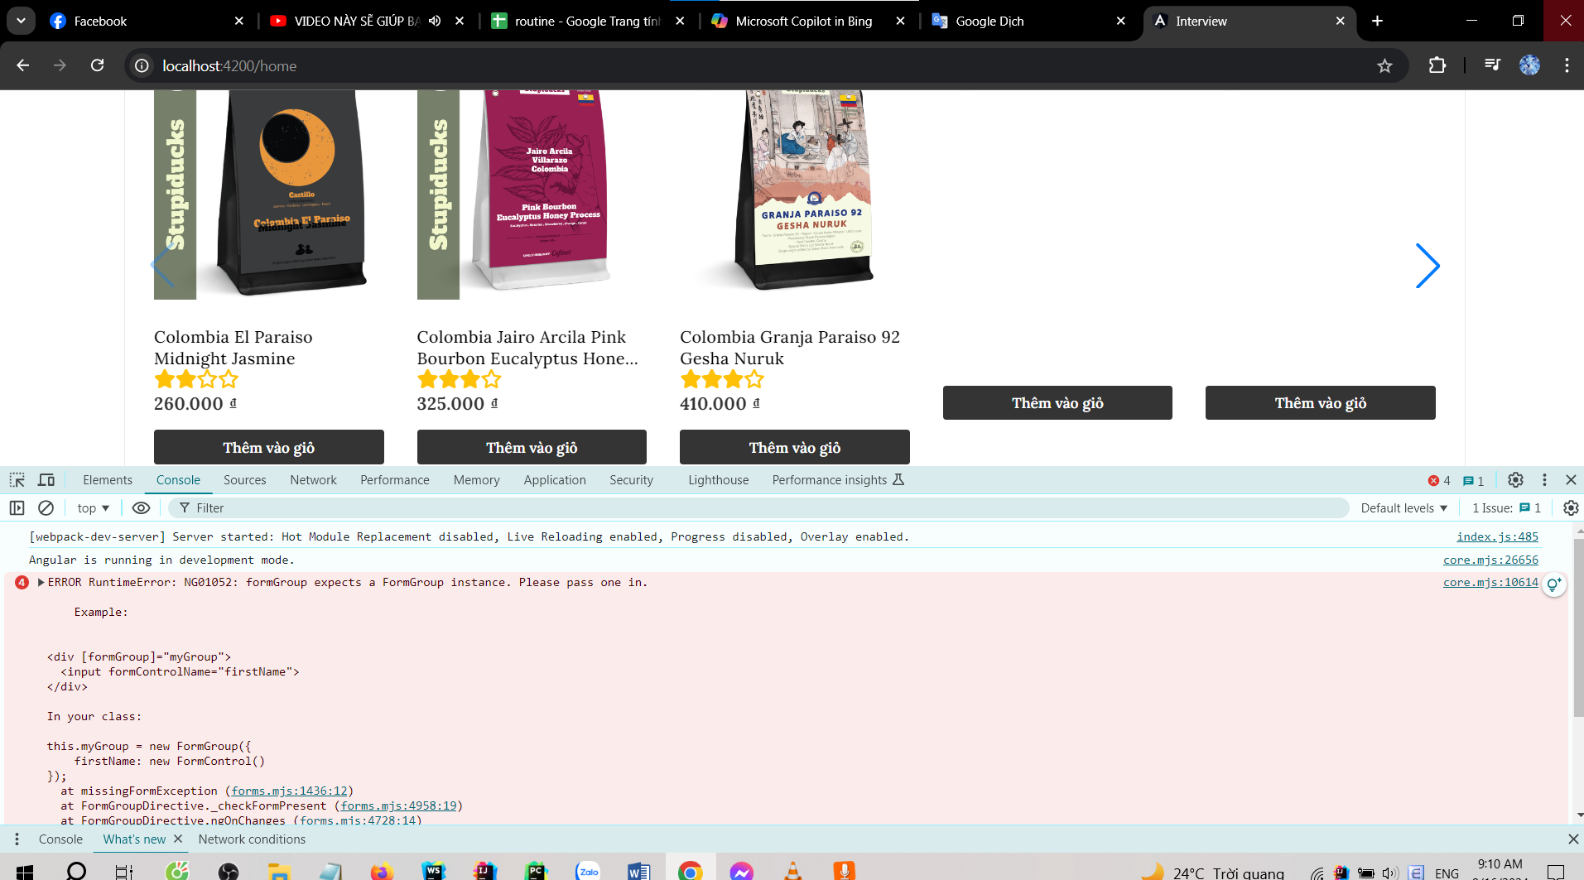

2. Lỗi không load component do thiếu khai báo provider dialog trong module

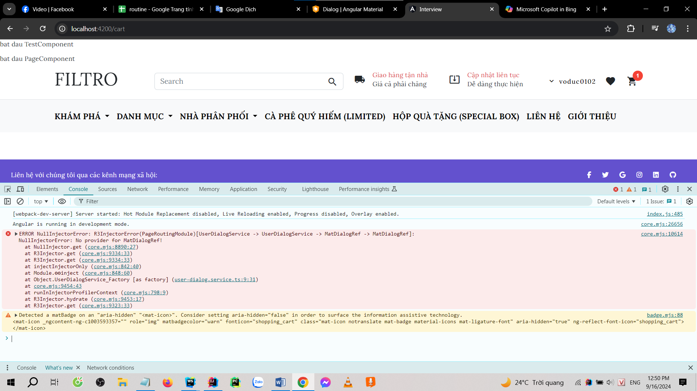

{  
 provide: MatDialogRef, // cung cấp các phương thức để đóng dialog và truyền dữ liệu trở lại component gọi.  
 useValue: {}  
},  
{  
 provide: *MAT_DIALOG_DATA*, // cung cấp dữ liệu từ component gọi vào dialog.  
 useValue: {}  
},

3. Lỗi lặp dependency Circular dependency in DI detected for UserDialogService do thiếu cấu hình typescipt

"allowSyntheticDefaultImports": true

Trong angularCompilerOptions

